" جهاد علمو نضارا ماجو "
(٢۸ أوكتوبر ٢٠١٦ / ٢٧ محرم ١٤٣۸)

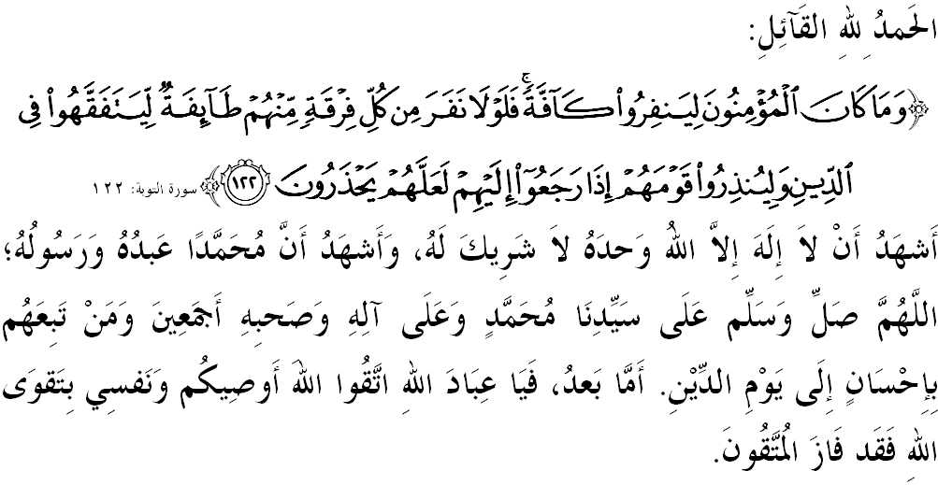

سيداغ جماعة يغ درحمتي الله سكالين,
ساي برفسن كفد ديري ساي دان مثرو سيداغ جمعة يغ دكاسيهي سكالين, ماريله سام٢ كيت منيغكتكن كتقواءن كفد الله سبحانه وتعالى دغن برسوغضوه٢ ملقساناكن سضالا فرينتهث دان منيغضلكن سضالا لارغنث. مودهن٢ كهيدوفن اين دبركتي ددنيا دان دأخيرة. منبر فد هاري اين اكن ممبيخاراكن خطبة برتاجوك: "جهاد علمو نضارا ماجو".

سيداغ جمعة يغ درحمتي الله,
علمو مروفاكن لندسن اونتوق منخافاي كجاياءن. تنفا علمو فغتاهوان, اينديؤيدو, مشاركت, بغسا دان نضارا اكن موندور دان اكن كتيغضلن دالم سموا بيداغ دان لافغن. اوليه يغ دمكين إسلام تله مواجبكن سلوروه أومتث اضر منونتوت علمو اونتوق منخافاي كجاياءن هيدوف ددنيا دان دأخيرة. دالم كونتيكس كفرلوان نضارا هاري اين, كيت امت ممرلوكن مودل إنسان سباضاي سسأورغ يغ بوكن سهاج ممفوثاءي علمو فغتاهوان دالم فلباضاي بيداغ, نامون اي جوض منخاكوفي أسفيك فريبادي سرتا أخلاق يغ تيغضي يغ فرلو حاضير دالم ستياف جيوا اينديؤيدو. فرمان الله سبحانه وتعالى دالم سورة المجادلة ايات ١١:
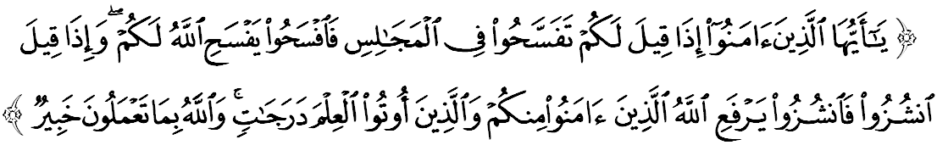مقصودث: " واهاي اورغ يغ برإيمان! افابيلا دمينتا كفد كامو ممبري لافغ دري تمفت دودوق كامو (اونتوق اورغ لاءين), مك لافغكنله سبوليهث٢, سوفايا الله ملافغكن (سربا-سربيث) اونتوق كامو. دان افابيلا دمينتا كامو باغون مك باغونله, سوفايا الله منيغضيكن اورغ يغ برإيمان دأنتارا كامو, دان جوض اورغ يغ دبري علمو فغتاهوان اضام (دري كالغن كامو) ببراف درجت. دان (إيغاتله), الله مها مندالم فغتاهوانث تنتغ اف يغ كامو لاكوكن."
ممنوهي أسفيراسي ايات اين, مك دالم باجيت ٢٠١٧ لالو، كراجاءن فرسكوتوان تله منظاهيركن كسوغضوهنث اونتوق منيغكتكن شعار إسلام دغن فراونتوقكن ريغضيت مليسيا ٣٠ جوتا كفد سكوله تحفيظ, سكاليضوس ملاهيركن ضينراسي برفغتاهوان سإيمبغ دري أسفيك دنياوي دان أخروي. لغكه اين سلاري دغن اوسها مرياليساسيكن داسر فنديديقكن تحفيظ نضارا (DPTN) اونتوق ممنوهي تونتوتن إسلام ملاهيركن ضينراسي أولو الألباب.
سومبغن بسر اين اكن منجلسكن لاضي هالا توجو نضارا كأره ممستيكن إينستيتوسي فنديديقكن تحفيظ القرءان تروس سوبور. سكاليضوس دافت مندوروغ حسرت اونتوق ملاهيركن لبيه راماي حفاظ منروسي سيستم فنديديقكن يغ لبيه كومفريهينسيف. سموض باجيت اين منجادي فغضرق يغ ممفو مغغكت مرتبت إسلام دنضارا اين دان فرسادا انتارابغسا سرتا ممليهارا كسوخين أضام دسمفيغ منولق توهمهن دان فتنة ضولوغن إيكستريميس ترهادف أضام إسلام.

سيداغ جمعة يغ درحمتي الله,
إسلام سباضاي فندوان هيدوف, مثرو اضر كيت ممبينا كهيدوفن ددنيا اين دغن نيلاي علمو, إيمان دان كتقواءن كفد الله سبحانه وتعالى. باضي مثوسون اضيندا اين, مك فنديديقكن إسلام فرلو دسلارسكن اضر لبيه تراتور دان برسيستيماتيك سرتا دافت تروس ممفركمبغكن شعار إسلام دلندسن بتول.
سجق مرديك هيغض كيني, باثق اوسها تله دلقساناكن كراجاءن دالم مثدياكن فراساران علمو أضام دري فريغكت سكوله سهيغضاله كفريغكت إينستيتوسي فغاجين تيغضي. دغن فراونتوقكن يغ دبري, حسرت باضي مثلارسكن فنديديقكن تحفيظ اضر منخافاي تاهف فرسكيترن فمبلاجرن يغ باءيك دان كوندوسيف دسلوروه نضارا اكن دافت دخافاي. تيدق دلوفاكن جوض فنديديقكن إينستيتوسي فوندوق يغ بردفتر توروت مندافت فمبيلاءن سام باضي ممباغونكن دان مثلغضارا فاسيليتيث دغن فراونتوقكن ريغضيت مليسيا٥٠ جوتا.
تمبهن ايت, سوكوغن توروت دبريكن كفد سلوروه ضورو كلس اضام فرض عين (كافا), إمام, بلال دان سياك مسجد / سوراو يغ تله منديديك أنق٢ كيت سجق كخيل سهيغض بوليه مغنل دان ممباخ القرءان. أنق٢ فننتو ماس هادفن نضارا اين, دلنتور دري ربوغث اضر براوفاي مغإينتيضراسيكن تمدون دان علمو وحيو. كسموا اين اداله بوقتي ثات بتاف فميمفين دان فنتدبير نضارا اين بضيتو فريهاتين ترهادف إسلام يغ دعملكن دغن فرينسيف وسطية براساسكن فهمن أهل السنة والجماعة سباضاي سومبر كقواتن كفد اومة دان نضارا.

سيداغ جمعة يغ درحمتي الله,
فد ماس سام, كيت فرلو مغضوناكن علمو تادي سباضاي فمغكين فغوروسن كأوغن يغ باءيك دان ترأتور. دالم سواسان إيكونومي سكارغ, اد كالغن مشاركت يغ مندافت تكنن هيدوف دان براد دالم كأداءن سغسارا اغكارا مسئلة كأوغن يغ دهادافي. سسوغضوهث, دريتا كأوغن اكن منججسكن بوكن سهاج ريفوتاسي ديري, جوض ضغضوان إيموسي ترماسوق كصيحتن, منتل دان كستابيلن إيموسي. اوليه ايت, منبر مغيغتكن اضر كيت بربلنجا دغن برهيمت دان ممستيكن سضالا كفرلوان يغ مستحق ددهولوكن بربنديغ كإيغينن سرتا ممبوات سيمفنن اونتوق ماس هادفن.
منبر برهارف دغن علمو ايت جوض, دافت مغاول أخلاق كيت درفد ممبغكيتكن فلبضاي إيسو كونتروؤرسي يغ سريغ منجادي فرهاتين دان فربوالن هاغت مشاركت إسلام. لبيه مثديهكن, فثيبارن إيسو ايت مثببكن كضليسهن دان ككليروان دالم كالغن مشاركت إسلام تتكالا اي د ’ؤيرال‘كن اوليه فيهق يغ تيدق برتغضوغجواب دغن فكتا يغ تيدق دكتاهوءي كبنرانث سفرتي إيسو حلال دان سباضايث.
بوكنكه إسلام تله ممبري ضاريس فندوان بهاوا ستياف فركارا يغ دراضوءي ستاتوسث هندقله دروجوع تروس كفد فاكرث. فرمان الله سبحانه وتعالى دالم سورة النحل ايات ٤٣٣:
مقصودث: "دان تيدقله كامي مغوتوس رسول٢ سبلوم مو (واهاي محمد), ملاءينكن دري كالغن اورغ للاكي يغ كامي وحيوكن كفد مريك. اوليه ايت برتاثله كامو (واهاي ضولوغن مشرك) كفد اورغ يغ برفغتاهوان اضام جك كامو تيدق مغتاهوءي".
دالم حال اين، دكتور يوسوف القرضاوي دالم بوكوث حلال دان حرام مثاتاكن بهاوا إسلام مثاماكن اورغ يغ مغحرامكن يغ حلال دان سباليكث سفرتي منشيريكن الله سبحانه وتعالى. جوسترو, سباضاي فغضونا يغ برعلمو دان بيجقسان, كيت فرلو مندافتكن فغصحن درفد فيهق يغ ممفوثاءي بيداغ كواس اضر تيدق مغروهكن كاداءن.
سيداغ جمعة يغ درحمتي الله,
سباضاي مغأخيري خطبة فد هاري اين, منبر إيغين مغاجق سيداغ جمعة سكليان اونتوق مغحياتي إينتيفاتي خطبة يغ دسمفايكن سباضاي فدومن ددالم كهيدوفن كيت, انتاراث:
فرتام: | علمو فغتاهوان اداله جمبتن كجاياءن كفد ديري, مشاركت, بغسا دان نضارا اونتوق منخافاي كجاياءن هيدوف ددنيا دان دأخيرة.
كدوا: | فغضونا يغ بيجق سنتياس مغعملكن تَبَيُّن دغن مندافتكن فغصحن درفد فيهق يغ ممفوثاءي بيداغ كواس باضي مغيلقكن ترجاديث فتنة.
كتيضا: | عملن فرينسيف وسطية براساسكن فهمن أهل السنة والجماعة ملاهيركن كقواتن كفد أومة دان نضارا.
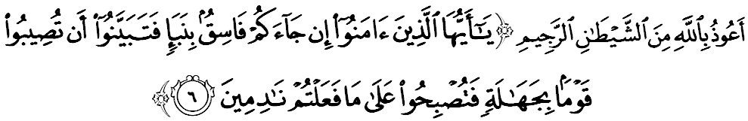مقصودث: "واهاي اورغ يغ برإيمان! جك داتغ كفد كامو سأورغ فاسق ممباوا سسواتو بريتا, مك سليديكيله (اونتوق مننتوكن) كبنرانث, سوفاي كامو تيدق منيمفاكن سسواتو قوم دغن فركارا يغ تيدق دأيغيني دغن سبب كجاهيلن كامو (مغناءيث) سهيغض منجاديكن كامو مثسلي اف يغ كامو تله لاكوكن." (سورة الحجرات: ٦)

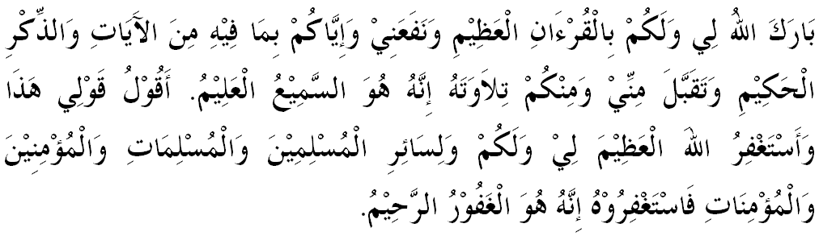

خطبة كدوا
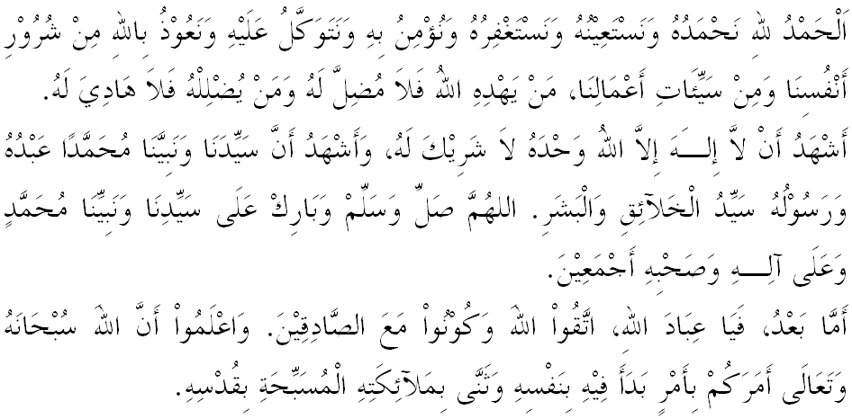
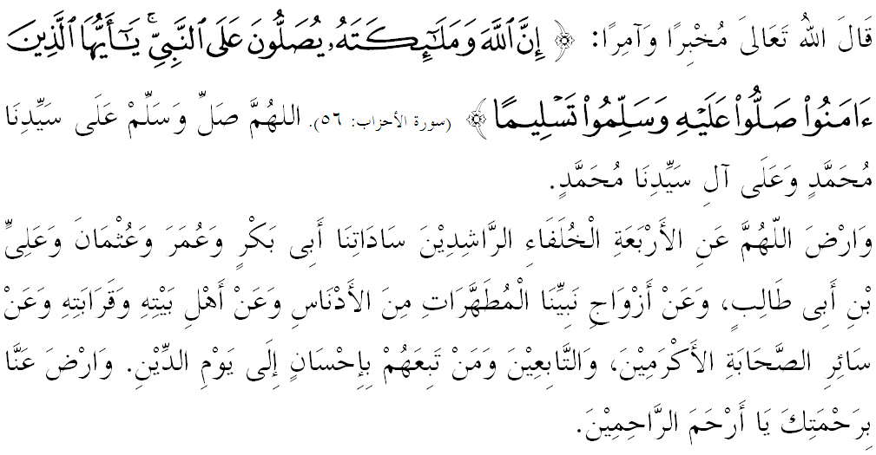
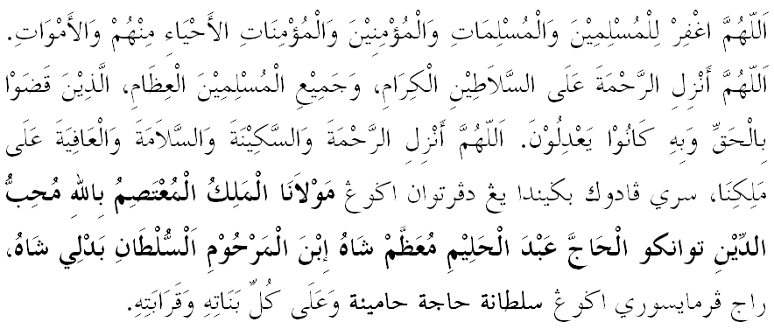
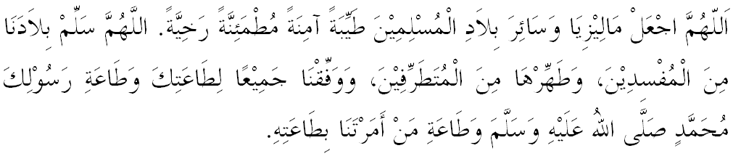
يا الله يا توهن كامي. كامي مموهون اضر دغن رحمة دان فرليندوغنمو، نضارا كامي إين دان سلوروه رعيتث دككلكن دالم كأمانن دان كسجهترا^{ء}ن. تانامكنله راس كاسيه سإيغ دانتارا كامي، ككالكنله فرفادوان دكالغن كامي. سموض دغنث كامي سنتياس هيدوف امان دامإي، معمور دان سلامت سفنجغ زمان.
